Федеральное государственное автономное образовательное учреждение высшего образования

«МОСКОВСКИЙ ПОЛИТЕХНИЧЕСКИЙ УНИВЕРСИТЕТ»

Факультет информационных технологий

Кафедра «_____________________________________»

Направление подготовки/ специальность: Разработка и интеграция бизнес-приложений.

ОТЧЕТ

по проектной практике

Студент: Сорокина Оксана Михайловна. Группа: 241-361.

Место прохождения практики: Московский Политех, кафедра _________________

Отчет принят с оценкой _______________ Дата ________________________

Руководитель практики: _________________________________

Москва 2025

ВВЕДЕНИЕ

В этом семестре я участвовала в проекте «Совершенствование цифровой инфраструктуры проектной деятельности» от Московского Политеха. В связи с этим и с моим обучением на IT-специальность мне было поручено создание сайта проекта, с чем я успешно справилась.

**1. Общая информация о проекте:**

- Совершенствование цифровой инфраструктуры проектной деятельности

- Цель: Улучшение и модернизация цифровой инфраструктуры проектной деятельности университета; расширение функциональных возможностей цифровых сервисов.

- Задачи:

* Анализ цифровой инфраструктуры проектной деятельности Московского Политеха.
* Поиск и реализация путей модернизации и улучшения функционала цифровых сервисов Московского Политеха.
* Разработка дизайнов сервисов проектной деятельности с добавленным функционалом для их дальнейшего внедрения.

**2. Общая характеристика деятельности организации (заказчика проекта) - Московского Политехнического университета:**

- Организационная структура:

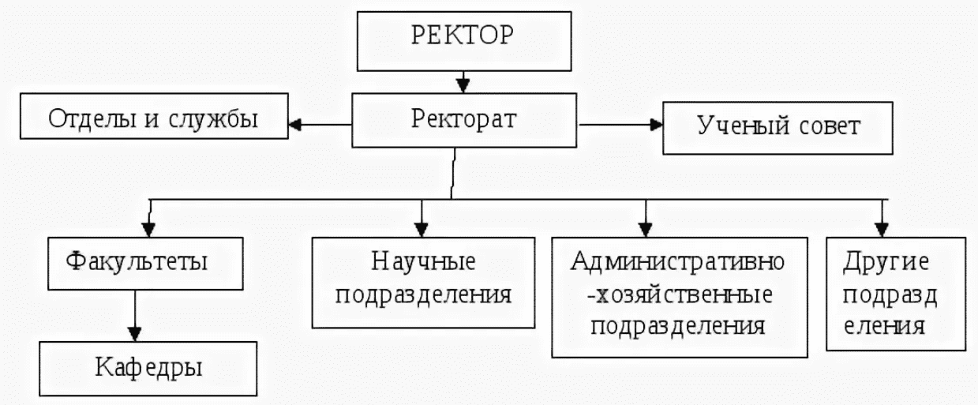

- Деятельность организации: осуществляет научно-образовательную деятельность различных направленностей.

**3. Описание задания по проектной практике:**

Разработка сайта проекта по дисциплине «Проектная деятельность», в котором я принимала участие и выполнение вариативной части, заключающейся в реализации одной из предложенных технологий и создания туториала по ней.

**4.** **Описание достигнутых результатов по проектной практике:**

Был разработан многостраничный сайт, включающий в себя следующие страницы и разделы:

* **Домашнюю страницу** с аннотацией проекта.
* **Страницу «О проекте»** с описанием проекта.
* **Раздел «Участники»** с описанием личного вклада каждого участника группы в проект по «Проектной деятельности».
* **Раздел «Журнал»** постами о прогрессе работы.
* **Страницу «Ресурсы»** со ссылками на полезные материалы (ссылки на организацию-партнёра, сайты и статьи, позволяющие лучше понять суть проекта).

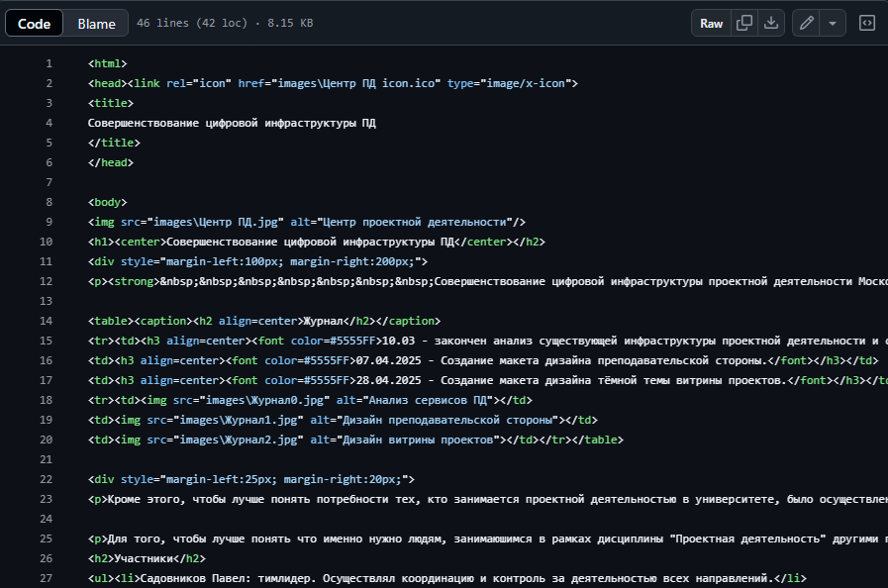

Рисунок 1 - Домашняя страница разработанного сайта, HTML-код

А также была выполнена вариативная часть задания, включавшая в себя разработку текстового редактора на Python с последующим созданием туториала для обучения новичков данной технологии.

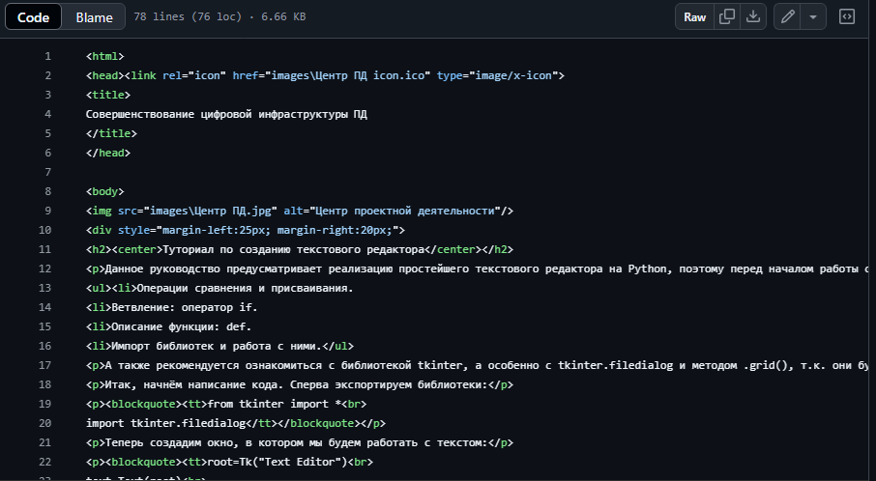

Рисунок 2 - Туториал по созданию текстового редактора, HTML-код

Со всеми материалами можно ознакомиться, перейдя по ссылке [PD_Practice25/site at main · Oxanchica/PD_Practice25](https://github.com/Oxanchica/PD_Practice25/tree/main/site).

ЗАКЛЮЧЕНИЕ

Нужно отметить, что при выполнении задания по проектной практике была проделана колоссальная работа, включавшая в себя изучение незнакомого материала, реализацию сложной технологии и подготовку множественных отчётов. Но, если проект по дисциплине «Проектная деятельность», в котором я участвую, будет одобрен для продолжения в следующем семестре, то разработанный сайт поможет заказчику (Московскому Политехническому университету) привлечь туда много талантливых студентов.

СПИСОК ИСПОЛЬЗОВАННОЙ ЛИТЕРАТУРЫ

* Задание по проектной практике: [practice-2025-1/task/README.md at master · mospol/practice-2025-1](https://github.com/mospol/practice-2025-1/blob/master/task/README.md)
* Официальный сайт Московского Политеха: <https://mospolytech.ru/?ysclid=mafcoa8bn3328233547>
* Витрина проектов Московского Политеха: <https://projects.mospolytech.ru/>
* Канал Центра карьеры Московского Политеха: <https://t.me/mospolywork>
* Список допустимого синтаксиса Markdown: [Синтаксис Markdown: подробная шпаргалка для веб-разработчиков / Skillbox Media](https://skillbox.ru/media/code/yazyk-razmetki-markdown-shpargalka-po-sintaksisu-s-primerami/?ysclid=maf9x17gy9177442032)